MADONNA DEGLI SCOUT

MI- SI- MI-
Madonna degli scout,
SI- MI-
ascolta t'invochiam!
LA- MI-
Concedi un forte cuore
SI MI-
a noi che ora partiam.
MI- SI- MI-
La strada è tanto lunga
SI- MI-
e il freddo già ci assal.
LA- MI-
respingi tu Regina
SI MI-
lo spirito del mal.

MI-
RIT: E il ritmo dei passi
SI- MI-
ci accompagnerà
LA- MI-
là verso gli orizzonti
SI7 MI-
lontani si va!

MI- SI- MI-
E lungo quella strada
SI- MI-
non ci lasciare Tu,
LA- MI-
nel volto di chi soffre
SI MI-
facci trovar Gesù!
MI- SI- MI-
Allor ci fermeremo
SI- MI-
le piaghe a medicar
LA- MI-
e il pianto di chi è solo
SI MI-
sapremo consolar.

MI-
RIT: E il ritmo dei passi
SI- MI-
ci accompagnerà
LA- MI-
là verso gli orizzonti
SI7 MI-
lontani si va!

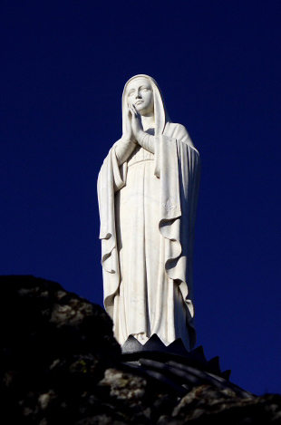
MI- SI- MI-
Lungo la strada bianca
SI- MI-
la Croce apparirà:
LA- MI-
è croce che ricorda
SI MI-
chi ci ha lasciato già.
MI- SI- MI-
Pur Tu sotto una Croce,
SI- MI-
Maria, restasti un dì:
LA- MI-
per loro Ti preghiamo
SI MI-
sommessamente, qui.

MI-
RIT: E il ritmo dei passi
SI- MI-
ci accompagnerà
LA- MI-
là verso gli orizzonti
SI7 MI-
lontani si va!

MI- SI- MI-
Forse lungo il cammino,
SI- MI-
qualcuno s'arresterà
LA- MI-
forse fuor dalla pista
SI MI-
la gioia cercherà;
MI- SI- MI-
allora Madre nostra,
SI- MI-
non lo dimenticar
LA- MI-
prendilo per mano
SI MI-
e sappilo aiutar.

MI-
RIT: E il ritmo dei passi
SI- MI-
ci accompagnerà
LA- MI-
là verso gli orizzonti
SI7 MI-
lontani si va!

Note:
Canto alla Madonna della Strada

